**แบบบันทึกข้อสอบวัดความฉลาดรู้ด้านวิทยาศาสตร์ ระดับมัธยมศึกษาตอนต้น**

**คำชี้แจง**: ให้ผู้เข้ารับการอบรมปฏิบัติดังนี้

สร้างข้อสอบ 1 สถานการณ์ ซึ่งมีคำถามอย่างน้อย 2 คำถาม ที่มีรูปแบบดังนี้

* เลือกตอบ หรือ เลือกตอบเชิงซ้อน อย่างน้อย 1 คำถาม พร้อมแนวการตอบและเกณฑ์การให้คะแนน
* อธิบายหรือแสดงวิธีทำ อย่างน้อย 1 คำถาม พร้อมแนวการตอบและเกณฑ์การให้คะแนน

ทั้งนี้ คำถามแต่ละข้อใช้สมรรถนะทางวิทยาศาสตร์ที่ต่างกัน

**ชื่อสถานการณ์** ชาวประมง

**สถานการณ์**

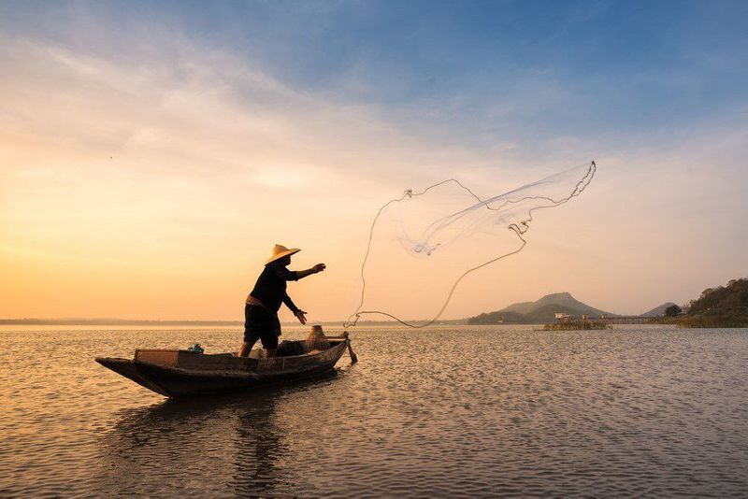

**ที่มา : https://www.blockdit.com/posts/5d37e83ce1fbf00bb889210d**

**แบบบันทึกข้อสอบแบบเลือกตอบ**

**ส่วนที่ 1 ลักษณะเฉพาะของข้อสอบ:**

**สมรรถนะ**

□ การอธิบายปรากฏการณ์ในเชิงวิทยาศาสตร์   
 □ การออกแบบและประเมินกระบวนการสืบเสาะหาความรู้ทางวิทยาศาสตร์และการแปลความหมายข้อมูล  
 และการใช้ประจักษ์พยานในเชิงวิทยาศาสตร์อย่างมีวิจารณญาณ   
 □ การศึกษาค้นคว้า ประเมิน และใช้ข้อมูลทางวิทยาศาสตร์เพื่อการตัดสินใจและการลงมือกระทำ

**เนื้อหา/สาระ (อาจจะมีได้มากกว่า 1 เนื้อหา/สาระ)**

□ วิทยาศาสตร์ชีวภาพ □ วิทยาศาสตร์กายภาพ

□ วิทยาศาสตร์โลก และอวกาศ □ เทคโนโลยี

**ส่วนที่ 2 ข้อสอบ:**

**สถานการณ์หรือข้อมูลเพิ่มเติมสำหรับคำถามข้อนี้ (ถ้ามี)**

-

**คำถาม**

จากรูปเกิดขึ้นเวลาใด และทิศทางที่ลมพัดไปทิศทางใด

**ตัวเลือก**

ก. กลางวัน และมีลมพัดจากชายฝั่งไปสู่ทะเล

ข. กลางวัน และมีลมพัดจากทะเลเข้าสู่ชายฝั่ง

ค. กลางคืน และมีลมพัดจากชายฝั่งไปสู่ทะเล

ง. กลางคืน และมีลมพัดจากทะเลเข้าสู่ชายฝั่ง

**ส่วนที่ 3 แนวการตอบ ที่มาของตัวเลือกผิด และเกณฑ์การให้คะแนน:**

**แนวการตอบ**

ตอบ...ค...เนื่องจาก เกิดในเวลากลางคืน พัดจากฝั่งออกสู่ทะเล เนื่องจากเวลากลางคืนพื้นน้ำคายความร้อนช้ากว่าพื้นดินอากาศเหนือพื้นน้ำจึงมีอุณหภูมิสูง และลอยตัวสูงขึ้น ส่วนอากาศเหนือพื้นดินมีอุณหภูมิต่ำกว่าจึงเคลื่อนที่เข้ามาแทนที่ ชาวประมงจึงใช้ประโยชน์จากลมบกในการออกเรือ

**ที่มาของตัวเลือกผิด**

ก. ผิด เนื่องจาก ไม่ถูกต้อง

ข. ผิด เนื่องจาก ลมทะเล

ง. ผิด เนื่องจาก ไม่ถูกต้อง

**เกณฑ์การให้คะแนน**

|  |  |
| --- | --- |
| รายการประเมิน | คะแนน |
| ◾ ตอบ ตัวเลือก ...ค... | 1 |
| ◾ คำตอบอื่น ๆ หรือ ไม่ตอบ | 0 |

**แบบบันทึกข้อสอบแบบเลือกตอบเชิงซ้อน**

**ส่วนที่ 1 ลักษณะเฉพาะของข้อสอบ:**

**สมรรถนะ**

 □ การอธิบายปรากฏการณ์ในเชิงวิทยาศาสตร์   
 □ การออกแบบและประเมินกระบวนการสืบเสาะหาความรู้ทางวิทยาศาสตร์และการแปลความหมายข้อมูล  
 และการใช้ประจักษ์พยานในเชิงวิทยาศาสตร์อย่างมีวิจารณญาณ   
 □ การศึกษาค้นคว้า ประเมิน และใช้ข้อมูลทางวิทยาศาสตร์เพื่อการตัดสินใจและการลงมือกระทำ

**เนื้อหา/สาระ (อาจจะมีได้มากกว่า 1 เนื้อหา/สาระ)**

□ วิทยาศาสตร์ชีวภาพ □ วิทยาศาสตร์กายภาพ

□ วิทยาศาสตร์โลก และอวกาศ □ เทคโนโลยี

**ส่วนที่ 2 ข้อสอบ:**

**สถานการณ์หรือข้อมูลเพิ่มเติมสำหรับคำถามข้อนี้ (ถ้ามี)**

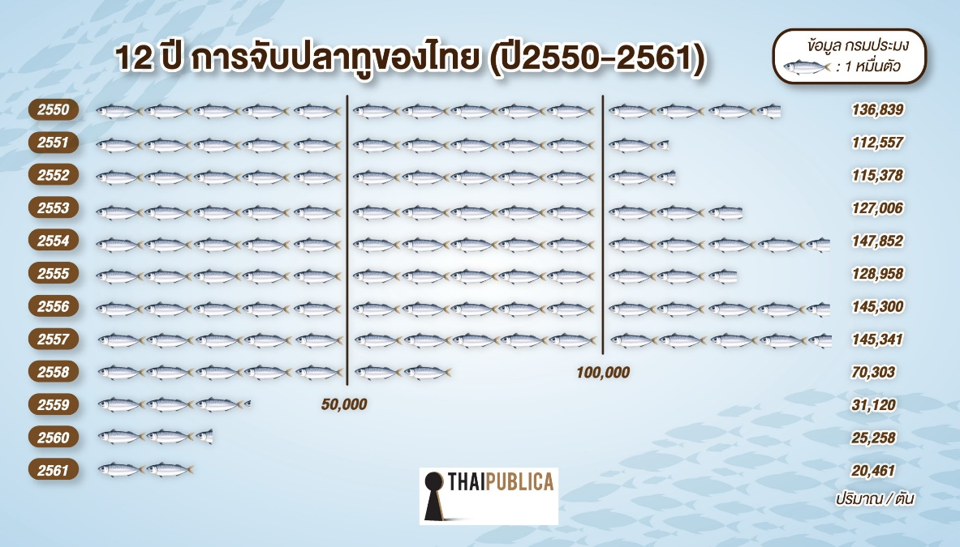

**ที่มา :https://thaipublica.org/2020/02/the-closing-of-the-gulf-of-thailand-where-has-the-fish-gone/**

**คำถาม**

**การจับปลา เป็นเรื่องที่เกี่ยวข้องกับชาวประมง กราฟด้านบนแสดงจำนวนของปลาทูในปี 2550-2561**

**ขอสรุปตอไปนี้สามารถสรุปจากกราฟขางบนไดหรือไม จงเขียนวงกลมลอมรอบคําวา “ใช” หรือ “ไมใช” ในแตละขอสรุป**

|  |  |
| --- | --- |
| ขอสรุปนี้สามารถสรุปจากกราฟไดหรือไม**่** | ใช หรือ ไมใช |
| 1) ปี 2562 จำนวนปลาทูจะเพิ่มขึ้น | ใช / ไมใช |
| 2) ปี 2562 จำนวนชาวประมงจะเพิ่มขึ้น | ใช / ไมใช |

**ส่วนที่ 3 แนวการตอบและเกณฑ์การให้คะแนน:**

**แนวการตอบ**

1. คำตอบ...........ไม่ใช่..............เนื่องจาก ปี 2562 จำนวนปลาทูจะลดลง
2. คำตอบ.........ไม่ใช่...................เนื่องจาก ปี 2562 จำนวนชาวประมงจะลดลง

**เกณฑ์การให้คะแนน**

|  |  |
| --- | --- |
| รายการประเมิน | คะแนน |
| ◾ ตอบ ถูก 2 ข้อ | 1 |
| ◾ คำตอบอื่น ๆ หรือ ไม่ตอบ | 0 |
|  |  |

**แบบบันทึกข้อสอบแบบอธิบายหรือแสดงวิธีทำ**

**ส่วนที่ 1 ลักษณะเฉพาะของข้อสอบ:**

**สมรรถนะ**

□ การอธิบายปรากฏการณ์ในเชิงวิทยาศาสตร์   
 □ การออกแบบและประเมินกระบวนการสืบเสาะหาความรู้ทางวิทยาศาสตร์และการแปลความหมายข้อมูล  
 และการใช้ประจักษ์พยานในเชิงวิทยาศาสตร์อย่างมีวิจารณญาณ   
 □ การศึกษาค้นคว้า ประเมิน และใช้ข้อมูลทางวิทยาศาสตร์เพื่อการตัดสินใจและการลงมือกระทำ

**เนื้อหา/สาระ (อาจจะมีได้มากกว่า 1 เนื้อหา/สาระ)**

□ วิทยาศาสตร์ชีวภาพ □ วิทยาศาสตร์กายภาพ

□ วิทยาศาสตร์โลก และอวกาศ □ เทคโนโลยี

**ส่วนที่ 2 ข้อสอบ:**

**สถานการณ์หรือข้อมูลเพิ่มเติมสำหรับคำถามข้อนี้ (ถ้ามี)**

-

**คำถาม**

จงอธิบายการเคลื่อนที่ของลมที่ชาวประมงใช้ในการออกเรือ

**ส่วนที่ 3 แนวการตอบและเกณฑ์การให้คะแนน:**

**แนวการตอบ**

พัดจากฝั่งออกสู่ทะเล เนื่องจากเวลากลางคืนพื้นน้ำคายความร้อนช้ากว่าพื้นดินอากาศเหนือพื้นน้ำจึงมีอุณหภูมิสูง และลอยตัวสูงขึ้น ส่วนอากาศเหนือพื้นดินมีอุณหภูมิต่ำกว่าจึงเคลื่อนที่เข้ามาแทนที่ ชาวประมงจึงใช้ประโยชน์จากลมบกในการออกเรือ

**เกณฑ์การให้คะแนน**

|  |  |
| --- | --- |
| รายการประเมิน (............................) | คะแนน |
| พัดจากฝั่งออกสู่ทะเล เนื่องจากเวลากลางคืนพื้นน้ำคายความร้อนช้ากว่าพื้นดินอากาศเหนือพื้นน้ำจึงมีอุณหภูมิสูง และลอยตัวสูงขึ้น ส่วนอากาศเหนือพื้นดินมีอุณหภูมิต่ำกว่าจึงเคลื่อนที่เข้ามาแทนที่ ชาวประมงจึงใช้ประโยชน์จากลมบกในการออกเรือ | 3 |
| 1.พัดจากฝั่งออกสู่ทะเล  2.พัดจากอุณหภูมิต่ำไปอุณหภูมิสูง  3.พื้นน้ำคายความร้อนช้ากว่าพื้นดินอากาศเหนือพื้นน้ำจึงมีอุณหภูมิสูง และลอยตัวสูงขึ้น ส่วนอากาศเหนือพื้นดินมีอุณหภูมิต่ำกว่าจึงเคลื่อนที่เข้ามาแทนที่  อย่างใดอย่างหนึ่ง | 1.5 |
| ตอบผิดหรือไม่ตอบ | 0 |